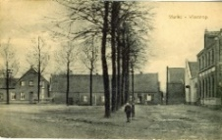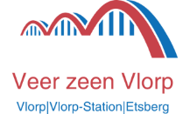

1. **Herinrichting Markt Vlodrop**

**“De Markt in Vlodrop wordt vernieuwd, maar hoe?”** Om al wat in sfeer te komen plaatsen we enkele weken wat oude kiekjes van de markt (Plats). Info: [samendoen@roerdalen.nl](mailto:samendoen@roerdalen.nl). Harrie Gootzen, via 0475-538888, of Louis op de kamp, 0475-401751.

Dit keer een foto uit 1972 van ’ozze Plats’. Na tientallen jaren van afwezigheid werd er op 30 april van dit jaar weer een Meiboom geplaatst. Dit gebeurde door leden van de jeugdbeweging Jong Nederland; specifiek door het vriendengroepje “Le Cercle d’Amis”. Dit groepje van een zestal jongeren had een eigen clublokaaltje in de tuin van Sjaak Geerlings aan de Bergerweg 14. Het transformatorhuisje is al verplaatst van de Markt naar de overkant van de Bergerweg, waar voorheen het huis van de fam. Heuvelings (Sjtuf) stond. Elektriciteitskabels liggen al onder de grond. Er staan al straatlantaarns.

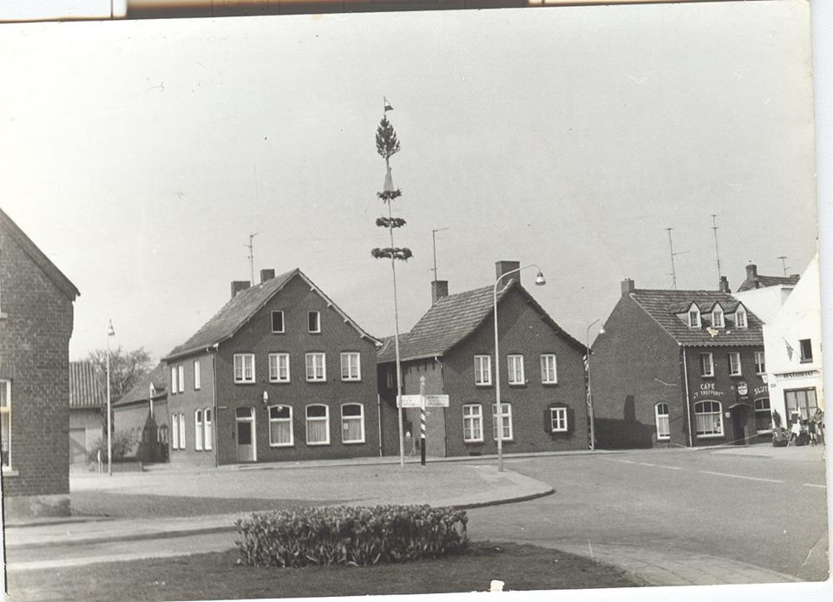

De Markt, mei 1972. Geheel L: Nog net zichtbaar het oude huis Lammers (afgebroken in 1977) en een tulpenperkje in het grasveldje naast het kruis.

Café P. Jeurissen (Amstelbier) is er nog. Later, toen er hobbyshop Lammers werd gevestigd, is het linker raam en de deur gewisseld. Slijterij Het Steenhuis was toen nog Café ‘t Trefpunt én slijterij (Graetsje). ‘Breda’(?)bier werd er getapt. ANWB-bord met de volgende vermeldingen: Richting Herkenbosch; Herkenbosch (3,9), Vlodrop-Station (6,5), Wassenberg (8,6) en Staatsmijn Beatrix (9,7) R. Posterholt; Posterholt (3,3), Heinsberg (13) en Sittard (26). R. St. Odiliënberg; St. Odiliënberg (6), Melick (7) en Roermond (11).